**Практическая работа № 1. Модель Flexbox**

Цель: изучение основ модели Flexbox для разработки WEB-документов

**Задание:**

1. Перед выполнением задания необходимо пройти учебную [игру](https://flexboxfroggy.com/) (результаты представить преподавателю при защите ЛР).

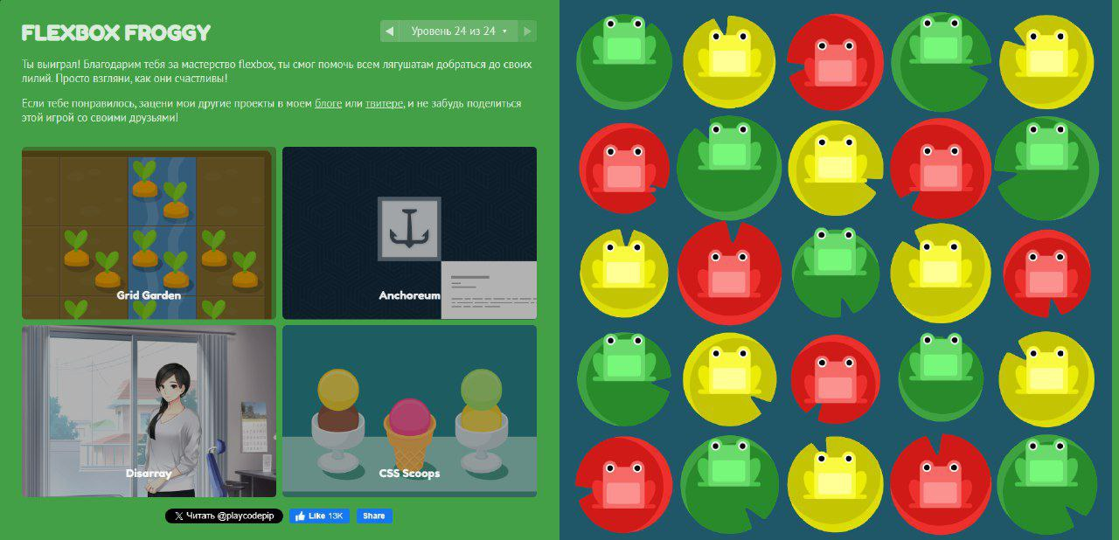

2. Разработать HTML-документ, который будет состоять из контейнера с вложенными в него элементами.

<!DOCTYPE html>

<html lang="ru">

<head>

<meta charset="UTF-8">

<meta name="viewport" content="width=device-width, initial-scale=1.0">

<title>Flexbox Layout</title>

<link rel="stylesheet" href="flexpract1.css">

</head>

<body>

<div class="container">

<div class="elem elem-1">1</div>

<div class="elem elem-2">2</div>

<div class="elem elem-3">3</div>

<div class="elem elem-4">4</div>

<div class="elem elem-5">5</div>

<div class="elem elem-6">6</div>

</div>

</body>

</html>

3. Создать CSS-файл и подключить его к созданному   
HTML-документу.

.container {

border: 3px solid green;

padding: 10px;

border-radius: 10px;

width: 400px;

height: 400px;

color: white;

font-size: 1.2rem;

display: flex; /* Make container flex container */

flex-direction: column; /* Main axis is vertical */

}

.elem {

background-color: rgb(4, 186, 246);

width: 60px;

height: 50px;

display: flex; /* Make elements flex items */

justify-content: center; /* Center content horizontally */

align-items: center; /* Center content vertically */

font-weight: bold;

}

.elem-1 {

align-self: center; /* Align horizontally */

width: 60px;

height: 150px;

}

.elem-2, .elem-3 {

align-self: flex-start; /* Align top */

margin-top: 5px;

}

.elem-4 {

align-self: center;

width: 60px;

height: 150px;

}

.elem-5, .elem-6 {

align-self: flex-start;

margin-top: 5px;

}

4. Применяя свойства модели flexbox, разместите флекс-элементы в соответствии с *рисунком*, указанном в таблице *вариантов*.

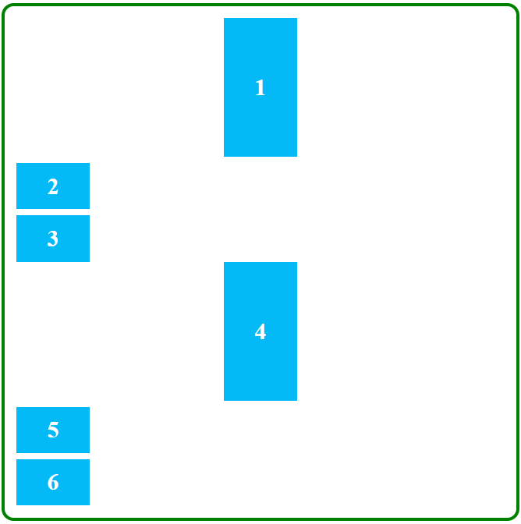

Вывод: изучил основы модели Flexbox для разработки WEB-документов.